UČENJE NA DALJAVO SREDA 22.4.2020

Dobro jutro! Danes je prav poseben dan, saj
- ZEMLJA PRAZNUJE ROJSTNI DAN Svetovni dan Zenlje(našega planeta)

- MI IMAMO KULTURNI DAN

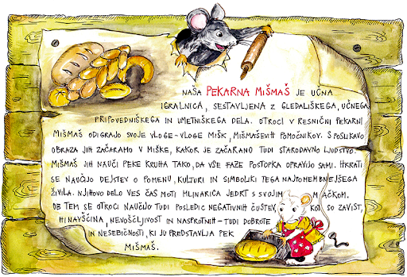
Danes si boš ogledal-a gledališko predstavo PEKARNA MIŠ MAŠ. Knjigo morda poznaš in veš, da jo je napisala Svetlana Makarovič.

Predstavo si lahko ogledaš skupaj z bratom, sestro...
Skratka udobno se namesti pred računalnik ter si oglej gledališki bonton:
https://www.youtube.com/watch?v=3oBsGDOuDQ8

Sedaj pa čisto zares. Predstava te čaka na tej povezavi:
https://www.youtube.com/watch?v=bdnxezRDB-0&feature=youtu.be&fbclid=IwAR23en26y87IETHqqPe-GBCPisA4RPbL02yO_WBj66JV33-ymNr6M2VetRw

Preveri svoje znanje v naslednjem kvizu:
https://socrative.com/plans/#login
Prijava: kot študent (student)
Geslo (room name): 7676
Ime: svoje ime ali izmišljeno
Upam, da bo delalo, sicer to aktivnost spusti.

V zvezek za slovenščino zapiši
GLEDALIŠKA PREDSTAVA PEKARNA MIŠMAŠ

Strni svoje misli o predstavi in zapiši v obliki kratke zgodbe;
Zapiši naslov predstave, prostor, kjer si gledal, s kom si gledal, kakšna predstava je bila to, kaj ti je bilo všeč in kaj malo manj. Nariši ilustracijo prizora, ki ti je bil všeč.
Za konec-naloga, ki ni obvezna, skupaj z odraslo osebo speci kruh, žemljice ali rogljičke.

KULTURNI DAN JE KONČAN. UŽIVAJ PREOSTANEK DNEVA!

